Criando um projeto com npm

. Para iniciar um projeto, podemos utilizar o comando npm init;

. Seremos questionados para configurar algumas opções iniciais;

. Como nome do projeto;

. E então o package.json condensando as informações é criado;

. Isto caracteriza o início do projeto com npm e Node;

. Vamos ver na prática!

Comando:

npm init

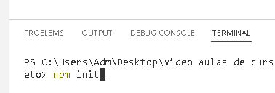

Ele vai fazer umas perguntas mas pode dar enter pra todas.

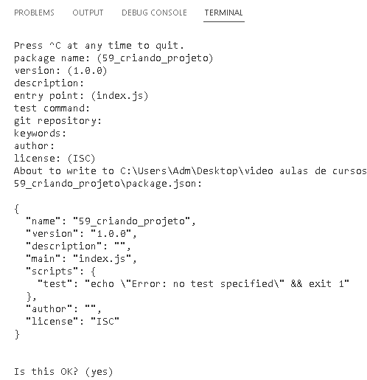

Após isso ele vai gerar o arquivo package.json:

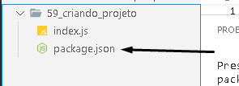

Entendo as perguntas:

As perguntas feitas após o comando `npm init` no Node.js são usadas para criar um arquivo `package.json` que descreve as informações do seu projeto Node.js. Vou explicar cada uma delas:

1. **Package Name:** Este é o nome do seu projeto. É uma boa prática escolher um nome descritivo e único para o seu projeto. Por padrão, o nome sugerido é baseado no diretório em que você está executando o comando.

2. **Version:** Isso define a versão inicial do seu projeto. Geralmente começa com `1.0.0`, mas você pode alterá-lo conforme necessário à medida que desenvolve o projeto. O formato típico de versão segue o padrão SemVer (Semantic Versioning).

3. **Description:** Aqui, você pode fornecer uma breve descrição do seu projeto. Isso ajuda a identificar o propósito ou a finalidade do projeto.

4. **Entry Point:** O arquivo JavaScript principal do seu projeto. Normalmente é `index.js`, mas você pode alterá-lo se seu ponto de entrada for chamado de forma diferente.

5. **Test Command:** Se você desejar definir um comando para executar testes automatizados no seu projeto, você pode especificá-lo aqui. Isso é útil se você planeja usar estruturas de teste como Mocha, Jest, etc.

6. **Git Repository:** Se o seu projeto estiver vinculado a um repositório Git (como GitHub), você pode inserir a URL do repositório aqui. Isso é útil para outros desenvolvedores que podem querer contribuir ou colaborar no seu projeto.

7. **Keywords:** Você pode listar palavras-chave que descrevem o seu projeto, separadas por vírgulas. Isso ajuda a categorizar seu projeto e facilita a descoberta por meio de pesquisa.

8. **Author:** O nome do autor ou criador do projeto. Isso pode ser o seu nome ou o nome da sua organização, dependendo de como você deseja ser identificado.

9. **License:** A licença sob a qual você deseja distribuir seu projeto. O valor padrão é geralmente "ISC", mas você pode escolher uma licença diferente, como MIT, Apache, GPL, etc., dependendo dos termos sob os quais você deseja que seu código seja compartilhado.

Após responder a todas essas perguntas, o comando `npm init` criará um arquivo `package.json` com as informações que você forneceu. Esse arquivo é essencial para gerenciar as dependências e configurações do seu projeto Node.js.

Arquivo package.json:

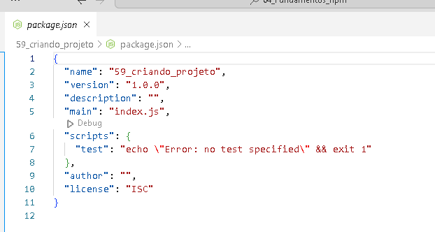

Entendendo a estrutura:

O código do arquivo `package.json` que você forneceu é um exemplo simplificado que foi gerado a partir do comando `npm init`. Vou explicar cada parte do arquivo:

1. **name:** Este é o nome do seu projeto. No seu exemplo, o nome é "59_criando_projeto".

2. **version:** Esta é a versão do seu projeto. No seu exemplo, a versão é "1.0.0". Normalmente, a versão segue o padrão SemVer (Semantic Versioning).

3. **description:** Aqui você pode fornecer uma descrição do seu projeto, mas no seu exemplo, o campo está vazio. Você pode preenchê-lo com uma breve descrição do propósito do seu projeto.

4. **main:** Este campo indica qual é o arquivo JavaScript principal do seu projeto. No seu exemplo, o arquivo principal é "index.js". Isso significa que, quando alguém requer seu módulo, o arquivo "index.js" será o ponto de entrada padrão.

5. **scripts:** Neste campo, você pode definir scripts personalizados que podem ser executados com o comando `npm run`. No seu exemplo, há um script chamado "test" que simplesmente imprime uma mensagem de erro dizendo que nenhum teste foi especificado e, em seguida, sai com um código de erro 1. Isso é um script padrão gerado pelo `npm init`, mas você pode substituí-lo por comandos de teste reais, se necessário.

6. **author:** Este campo é onde você pode especificar o nome do autor ou criador do projeto. No seu exemplo, ele está vazio, mas você pode preenchê-lo com seu nome ou o nome da sua organização.

7. **license:** Aqui você pode especificar a licença sob a qual você deseja distribuir seu projeto. No seu exemplo, a licença é "ISC". Você pode escolher uma licença diferente, como MIT, Apache, GPL, etc., dependendo dos termos sob os quais deseja compartilhar seu código.

Este arquivo `package.json` é fundamental para gerenciar as dependências do seu projeto, scripts de build, testes e outras configurações relacionadas ao seu projeto Node.js. Você pode personalizá-lo de acordo com as necessidades específicas do seu projeto à medida que ele evolui.

